7.1 重积分
7.1.2 二重积分的计算---直角坐标系下的计算
一、相关问题
1. 观察如下的曲顶柱体，能否用平行截面面积已知的立体体积的定积分计算公式给出其体积计算？
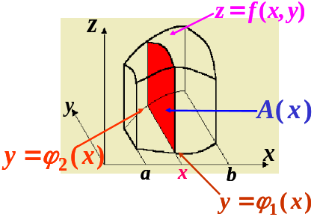
二、有关知识
1. 给定如下简单的积分区域，怎样用不等式组的形式描述它们？
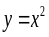
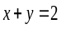
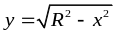

2. 积分区域的不等式组描述的一般方法？
3. 直角坐标系下计算二重积分的关键步骤是什么？
4. 如果积分区域D为：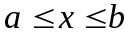，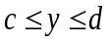时，则二重积分的计算公式简化为什么形式？
三、练习题
1．求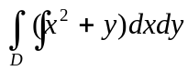，其中是由抛物线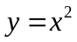和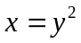所围平面闭区域.
2．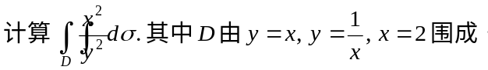
（分别按将D看成X型或Y型区域讨论，对比其计算上的差异）
3．求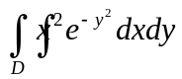，其中D是以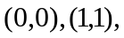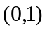为顶点的三角形.
4．改变二次积分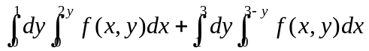的积分顺序.
四、思考题
1．直角坐标系下计算二重积分时，如何确定合适的积分次序？
2．如何交换二重积分的积分次序？

